DOPLNĚK SERVISNÍ SMLOUVY
o provádění technické péče na stroji Xerox uzavřený dne 31.3.2011
mezi firmami:

XEROX CZECH REPUBLIC s.r.o.
Vinohradská 151/2828 , Praha 3 IČ: 48109193, DIČ: CZ48109193
Zastoupená: Luboš Novotný, CSO Manager

Zákazník: Vysoké učení technické v Brně
Antonínská 548/1„ 601 90 Brno
IČ: 00216305
Zastoupený: Ing. Vladimír Kotek, MBA, kvestor

Servisní partner: SPIN SERVIS s.r.o.,
Škroupova 62, 636 00 BRNO, IČ: 25583735, DIČ: CZ25583735
Zastoupený: ing.Kamil Bednář, Tomáš Krahula, jednatelé

Smluvní strany se dohodly na následující změně původní „Smlouvy o plném servisu a údržbě" 10-FSMA-306, vztahující se na zařízení XEROX WC7435, výrobní číslo: 3900703316 , uzavřené ke dni 14.10.2010.

Uvedené společnosti se dohodly s účinností od 14.4.2011 na přechodu práv a závazků „Xeroxu" vyplývajících z výše uvedených smluvních vztahů uzavřených mezi XEROX CZECH REPUBLIC s.r.o a Vysoké učení technické v Brně na společnost SPIN SERVIS s.r.o.

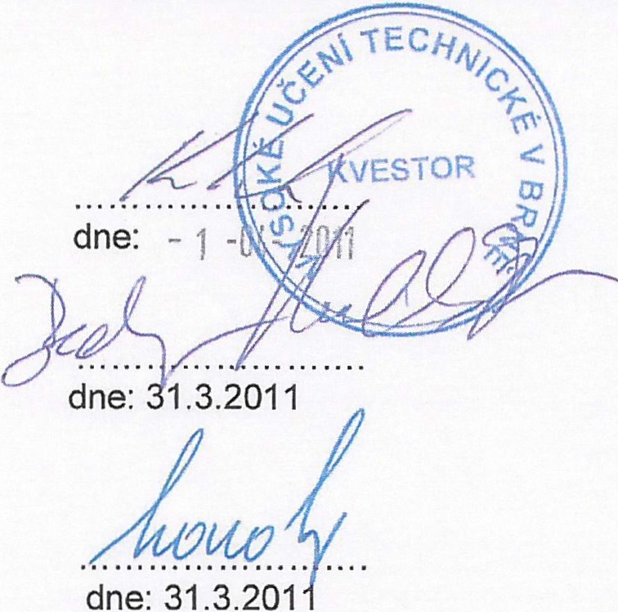Všechna další ujednání smlouvy zůstávají zachována.

za Vysoké učení technické v Brně

za SPIN SERVIS s.r.o.
ing.Kamil Bednář, Tomáš Krahula, jednatelé

za XEROX CZECH REPUBLIC s.r.o
Luboš Novotný, CSO Manager

